Nombre: Fanny Gutama
Temas: Bief and Decisión Network
- Ejemplo seleccionado:

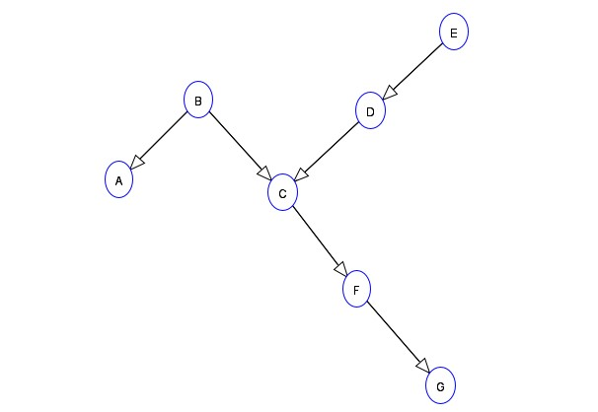

- Si asignamos que la probabilidad sea verdadera, indicándole un valor de 1 en T, nos dice que el dolor de garganta es 30% y la probabilidad que no exista dolor es del 70%, la fiebre es alta con un valor de 90% y la probabilidad de no tener fiebre es de 10%, la probabilidad de tener tos cuando fuma y tiene influenza es de 74% y de no tener es 26%, además de tener silbido es de 0.30% y de no tener es 70%.

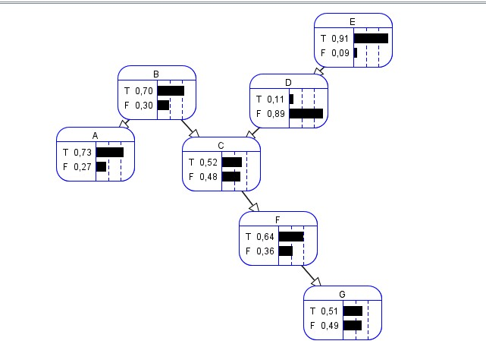

- Para realizar otra prueba vamos a cambiar a verdadero el valor de la influencia y falso el valor de fumar.

- Como se puede observar los valores de tener dolor de garganta es bajo, la fiebre es bastante alta, igual que tener tos.
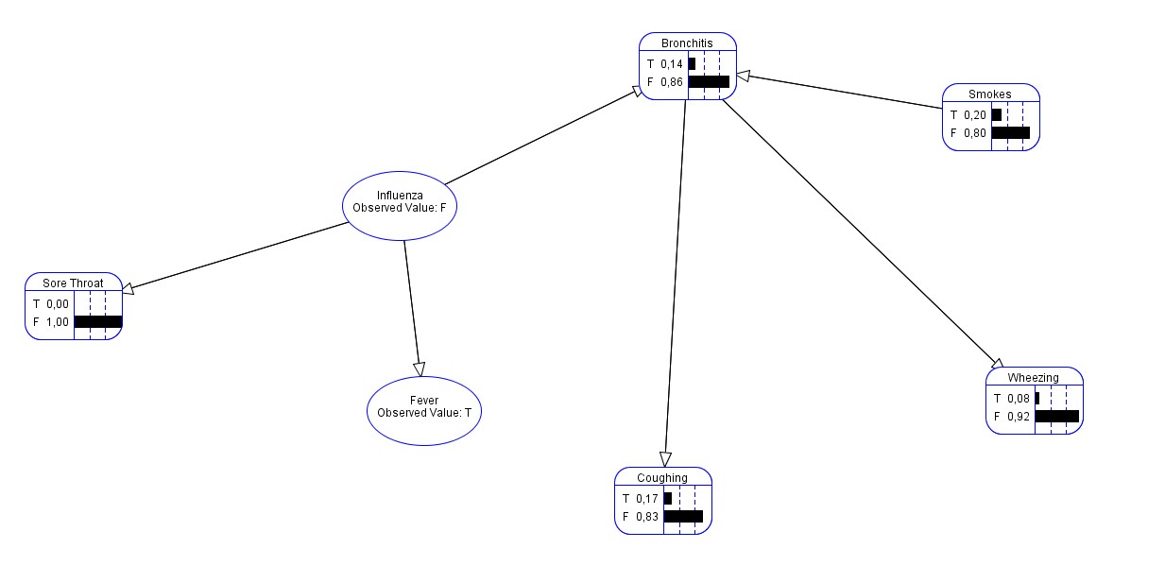

- Si en la influenza damos un valor de F y en fiebre también colocamos un valor de T, obtenemos que vamos a tener un valor alto en el dolor de garganta, y la tos tendríamos un valor bajo debido a que la influenza en falsa, este ejemplo esta tomando en cuenta que fuma y presenta silvido.

- Se puede ver que al poseer bronquitis y la influenza ser positiva, el dolor de garganta es bajo y la probabilidad de tener tos es alta, con un ronquido también alto.
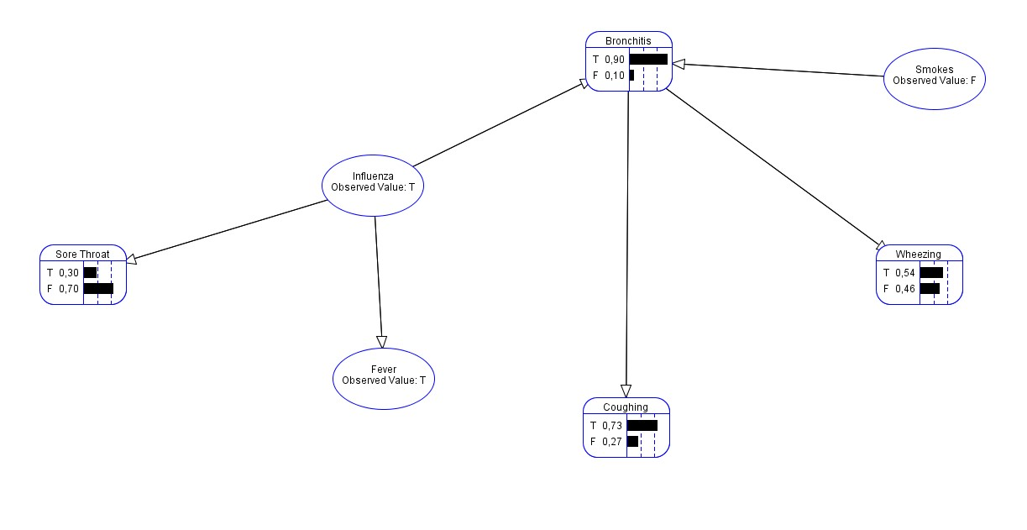
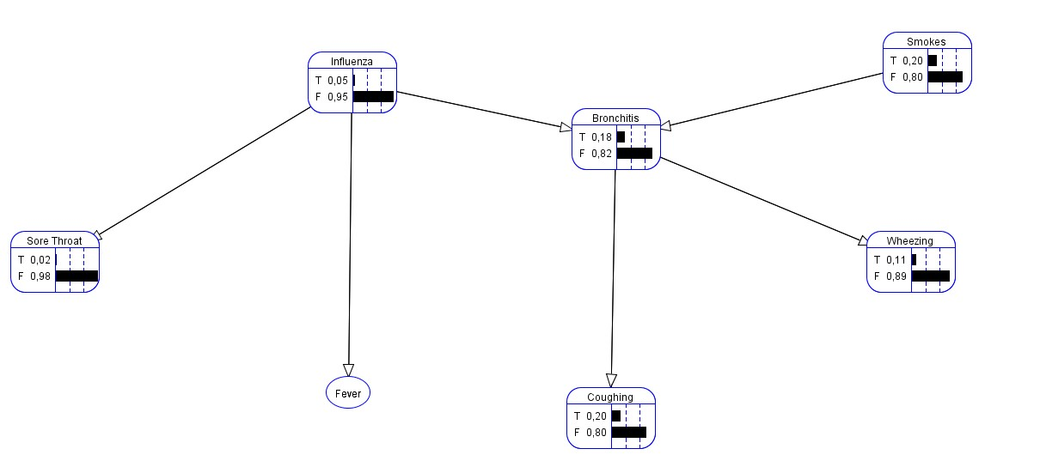

Conclusión:
Con la herramienta belief decisión network tool podemos realizar diagnósticos simples de algunos ejercicios de probabilidad, mediante un árbol nos permite llegar una respuesta concreta.

